TECHMONT

F.P.U. „Techmont” Łukasz Kafel
Trzebienice 19
32-075 Gołcza
tel. 600 268 679
www.techmont.net
e-mail: techmont@onet.eu

Przyczepa ciężarowa rolnicza typ PTD
PTD09
PTD11
PTD14
PTD16

Instrukcja obsługi i użytkowania

Typ / wariant przyczepy: ..... PTD
Nr Vin: .........................

 | Przed przystąpieniem do pracy zapoznaj się  z treścią instrukcji obsługi !

Nr publikacji: 01 Rok wydania: 2020
INSTRUKCJĘ NAPISANO W JĘZYKU POLSKIM

 Deklaracja zgodności WE
dla maszyny nr PTD
Producent:

F.P.U. „Techmont” Łukasz Kafel
Trzebienice 19
32-075 Gołcza

Maszyna:
Nazwa/określenie: Przyczepa ciężarowa rolnicza
Typ/wariant: PTD
Nr Vin: PTD
Rok produkcji: 2020
Funkcja:

Oświadczamy, że maszyna do której ta deklaracja się odnosi, spełnia:
- wszystkie odpowiednie przepisy Dyrektywy 2006/42/WE PARLAMENTU EUROPEJSKIEGO I RADY z dnia 17 maja 2006 r. w sprawie maszyn, zmieniającej dyrektywę 95/16/WE (Dz.Urz. UE L157 z 09.06.2006, str. 24) oraz Rozporządzenia Ministra Gospodarki z 21 października 2008 r. w sprawie zasadniczych wymagań dla maszyn (Dz.U. Nr 199 poz. 1228);
- wymagania norm zharmonizowanych:
- PN-EN 1853 + A1: 2009;
- PN-EN ISO 4254-1: 2009 + AC:2010;
- PN-EN ISO 12100: 2011;
- PN-EN ISO 13857: 2010;
- norm pozostałych:
- PN-ISO 3600: 1996;
- PN-ISO 11684: 1996;
- Rozporządzenie Ministra Infrastruktury z dnia 31.12.2002 r. w sprawie warunków
technicznych pojazdów oraz zakresu ich niezbędnego wyposażenia (Dziennik Ustaw z 15.12.2015r poz2022).

Ta deklaracja traci ważność jeżeli maszyna zostanie zmieniona lub przebudowana bez pisemnej zgody producenta.

Nazwisko, adres osoby upoważnionej do przygotowania dokumentacji technicznej:
Łukasz Kafel

Trzebienice 17.06.2020r  (miejsce i data sporządzenia deklaracji) | Łukasz Kafel  (imię, nazwisko, podpis osoby upoważnionej do  sporządzenia deklaracji)

Spis treści
1. WPROWADZENIE 4
1.1 Podstawowe informacje 4
1.2 Wykorzystanie i przeznaczenie przyczepy 4
1.3 Tabliczka znamionowa 6
2.BEZPIECZEŃSTWO UŻYTKOWANIA 8
2.1 Podstawowe zasady bezpieczeństwa 9
2.2 Podłączanie i odłączanie od ciągnika 9
2.3 Instalacja pneumatyczna i hydrauliczna 11
2.4 Ogumienie 12
2.5 Konserwacja 12
2.6 Zasady poruszania się po drogach publicznych 12
2.7 Załadunek i rozładunek przyczepy 13
2.8 Ryzyko szczątkowe 13
2.8.1 Opis ryzyka szczątkowego 13
2.8.2 Ocena ryzyka szczątkowego 14
2.9 Nalepki informacyjno-ostrzegawcze 14
3. INFORMACJE DOTYCZĄCE UŻYTKOWANIA 17
3.1 Charakterystyka techniczna 17
3.2 Budowa i zasada działania 18
3.2.1 Podwozie 18
3.2.2 Skrzynia ładunkowa 19
3.2.3 Hamulec roboczy 19
3.2.4 Hamulec postojowy 20
3.2.5 Hydrauliczna instalacja wywrotu 20
3.2.6 Instalacja elektryczna, oświetlenie i sygnalizacja 20
4. ZASADY UŻYTKOWANIA 20
4.1 Przygotowanie do pracy 20
4.2 Łączenie z ciągnikiem i z drugą przyczepą 21
4.3 Załadunek skrzyni przyczepy 21
4.4 Przejazd transportowy 22
4.5 Zasady użytkowania opon 22
4.6 Rozładunek skrzyni ładunkowej 23
4.7 Odłączanie od ciągnika 23
4.8 Ewentualne usterki i niesprawności działania 24
5. INSTRUKCJE OBSŁUGIWANIA 24
5.1 Regulacja łożysk kół jezdnych 24
5.2 Regulacja hamulców 25
5.3 Obsługa układu pneumatycznego 25
5.4 Obsługa układu hydraulicznego 26
5.5 Smarowanie 27
5.6 Skrzynia ładunkowa i podwozie przyczepy 27
5.7 Montaż i demontaż nadstaw 29
5.8 Przechowywanie i konserwacja 30
6. INFORMACJE DODATKOWE 30
6.1 Wyposażenie przyczepy 30
6.2 Warunki gwarancji 30
6.3 Transport 31
6.4 Kasacja przyczepy 31
UWAGA !
Niniejszą instrukcję obsługi należy przeczytać przed rozpoczęciem użytkowania i przestrzegać zasad bezpieczeństwa.
Instrukcja obsługi stanowi podstawowe wyposażenie maszyny !
Instrukcja powinna być przechowywana w bezpiecznym miejscu i powinna być dostępna dla użytkownika i obsługującego przez cały okres eksploatacji maszyny.
W razie zgubienia lub zniszczenia należy nabyć nowy egzemplarz zamawiając go w punkcie sprzedaży maszyny lub u producenta.
W przypadku sprzedaży lub udostępnienia maszyny innemu użytkownikowi należy dołączyć instrukcję obsługi.

1. WPROWADZENIE

1.1 PODSTAWOWE INFORMACJE

Poniższa instrukcja opisuje podstawowe zasady bezpiecznego użytkowania i obsługi przyczep rolniczych jednoosiowych wywrotek PTD wyprodukowanych przez Firmę F.P.U. „Techmont” Łukasz Kafel. W przypadku gdyby zawarte w instrukcji informacje okazały się nie w pełni zrozumiałe, lub niejasne należy zwrócić się o pomoc do producenta. Szczególnie ważne informacje i zalecenia, których przestrzeganie jest bezwzględnie konieczne są w tekście wyróżnione pogrubioną kursywą oraz poprzedzone słowem „UWAGA". Informacje o zagrożeń i środkach ostrożności oraz polecenia i nakazy związane z bezpieczeństwem użytkowania znajdują się w rozdziale nr 2 „Bezpieczeństwo użytkowania".

  - WYKORZYSTANIE I PRZEZNACZENIE PRZYCZEPY

Przyczepa PTD przeznaczona jest do transportu materiałów sypkich i objętościowych oraz płodów rolnych w obrębie gospodarstwa jak również po drogach publicznych.
Układ hamulcowy, układ oświetlenia oraz sygnalizacji spełniają wymagania wynikające z przepisów o ruchu drogowym. Przyczepa jest dostosowana do współpracy z ciągnikami rolniczymi, wyposażonymi w hydrauliczną instalację zewnętrzną, instalację hamulcową pneumatyczną, instalację oświetleniową oraz zaczep do przyczep jednoosiowych.
Przyczepa przystosowana jest do pracy w terenie o pochyleniu do 8,5⁰.
Przyczepa powinna być użytkowana, obsługiwana i naprawiana wyłącznie przez osoby zaznajomione z jej budową, działaniem i zapoznane z zasadami postępowania w zakresie bezpieczeństwa.
Przepisy dotyczące zapobiegania wypadkom oraz wszystkie podstawowe przepisy w zakresie bezpieczeństwa i medycyny pracy powinny być zawsze przestrzegane.
Samowolne zmiany wprowadzone w maszynie bez zgody producenta zwalniają go od odpowiedzialności za powstałe uszkodzenia lub szkody powstałe w wyniku poczynionych zmian.
Spełnienie wymagań dotyczących obsługi i napraw według zaleceń producenta i ścisłe ich przestrzeganie stanowi warunek użytkowania zgodnego z przeznaczeniem.

UWAGA!

Przyczepy nie wolno używać niezgodnie z jej przeznaczeniem, a w szczególności:
• do przewożenia ładunków, maszyn, które wpływają na nierównomierne obciążenie i przeciążenie osi jezdnych
• do przewożenia ludzi i zwierząt
• do przewożenia maszyn i urządzeń, których umiejscowienie środka ciężkości wpływa ujemnie na stateczność przyczepy
• do przewozu luzem niezabezpieczonych materiałów toksycznych, gdy istnieje możliwość spowodowania skażenia środowiska
• do przewożenia ładunków nie zamocowanych, które mogą w czasie jazdy zmieniać swoje położenie

Numer fabryczny jest wybity na tabliczce znamionowej oraz na czołowej części ramy górnej przyczepy. Tabliczka znamionowa jest przynitowana do skrzyni ładunkowej.
Należy bezwarunkowo sprawdzić przy zakupie przyczepy zgodność numerów fabrycznych z numerem wpisanym w karcie gwarancyjnej, w dokumentach sprzedaży i w instrukcji obsługi

  - TABLICZKA ZNAMIONOWA
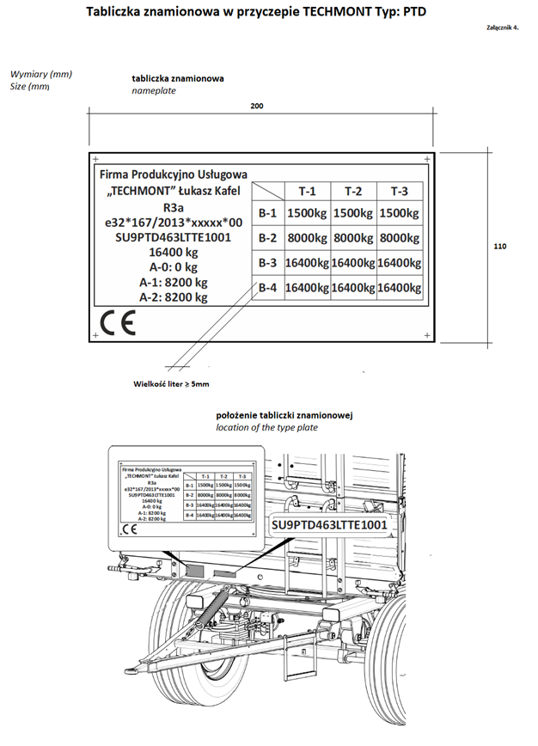

2. BEZPIECZEŃSTWO UŻYTKOWANIA

2.1 PODSTAWOWE ZASADY BEZPIECZEŃSTWA

• Przed przystąpieniem do eksploatacji przyczepy użytkownik powinien dokładnie zapoznać się z
treścią niniejszej instrukcji. W czasie eksploatacji należy przestrzegać wszystkich zawartych w
niej zaleceń.
• Jeżeli informacje zawarte w instrukcji są niezrozumiałe należy skontaktować się bezpośrednio z
producentem.
• Nieostrożne i niewłaściwe użytkowanie i obsługa przyczepy, oraz nieprzestrzeganie zaleceń
zawartych w niniejszej instrukcji obsługi oraz nieprzestrzeganie zasad bezpiecznego użytkowania stwarza zagrożenie dla zdrowia i życia użytkownika jak również osób postronnych.
• Ostrzega się o istnieniu ryzyka szczątkowego zagrożeń, dlatego stosowanie zasad bezpiecznego
użytkowania oraz rozsądne postępowanie powinno być podstawową zasadą korzystania z
przyczepy.
• Zabrania się użytkowania maszyny przez osoby nieuprawnione do kierowania ciągnikami
rolniczymi, w tym przez dzieci i osoby nietrzeźwe.
• Zabrania się użytkowania przyczepy niezgodnie z jej przeznaczeniem. Każdy, kto wykorzystuje
przyczepę w sposób niezgodny z przeznaczeniem, bierze w ten sposób na siebie pełną
odpowiedzialność za wszelkie konsekwencje wynikłe z jej użytkowania.
• Jakiekolwiek modyfikacje przyczepy zwalniają F.P.U. „Techmont” Łukasz Kafel od odpowiedzialności za powstałe szkody lub uszczerbek na zdrowiu.
• Przed każdym użyciem przyczepy należy sprawdzić jej stan techniczny. W szczególności sprawdzić stan techniczny układu zaczepowego, układu jezdnego, instalacji hamulcowej i sygnalizacji świetlnej.
• Należy często sprawdzać stan układu hydraulicznego maszyny, przecieki oleju są
niedopuszczalne.
• Podczas łączenia przyczepy zachować szczególną ostrożność.
• Przy łączeniu przyczepy z ciągnikiem należy korzystać wyłącznie z zaczepu do przyczep
jednoosiowych. Sprawdzić zabezpieczenie.
• W trakcie łączenia nikt nie może przebywać pomiędzy przyczepą a ciągnikiem.
• Wchodzenie na przyczepę jest możliwe tylko przy absolutnym bezruchu przyczepy i wyłączonym silniku ciągnika.
• Odłączenie przyczepy od ciągnika jest zabronione przy skrzyni ładunkowej podniesionej
siłownikiem teleskopowym. W czasie odłączania przyczepy zachować szczególną ostrożność.
• Przyczepa odłączona od ciągnika musi być zahamowana.
• Ładunek na przyczepie musi być rozłożony równomiernie.
• Zabrania się przekraczania dopuszczalnej ładowności przyczepy.
• Zabrania się jazdy z podniesioną skrzynią ładunkową oraz przewożenia ludzi i zwierząt na
przyczepie.
• Należy przestrzegać, aby nikt nie przebywał w pobliżu podnoszonej skrzyni i zsypującego się
ładunku.
• W czasie podnoszenia skrzyni zachować bezpieczną odległość od linii elektrycznych.
• W przypadku stwierdzenia jakichkolwiek usterek w działaniu lub uszkodzenia, przyczepę należy wyłączyć z eksploatacji do czasu naprawy.
• Zabrania się wykonywania prac obsługowo-naprawczych pod obciążoną lub podniesioną i nie
podpartą skrzynią ładunkową.
• Przy obsługiwaniu przyczepy używać rękawic ochronnych i odpowiednich narzędzi.
• Powyższe czynności obsługowo-naprawcze wykonywać stosując ogólne zasady bezpieczeństwa
i higieny pracy. W razie skaleczenia ranę należy natychmiast przemyć i zdezynfekować. W
przypadku doznania poważniejszych obrażeń należy zasięgnąć porady lekarskiej.
• Przyczepa jest oznakowana napisami informacyjno-ostrzegawczymi w formie nalepek
. Użytkownik przyczepy obowiązany jest dbać w całym okresie
użytkowania o czytelność napisów i symboli ostrzegawczych umieszczonych na maszynie. W
przypadku ich uszkodzenia lub zniszczenia należy wymienić je na nowe. Nalepki z napisami i
symbolami są do nabycia u producenta przyczep.
• Prędkość jazdy musi być dostosowana do warunków otoczenia. Jeżeli to możliwe, unikać
przejazdów po nierównym terenie oraz niespodziewanych zakrętów.
• Prędkość dopuszczalna maszyny nie może zostać przekroczona.
• Podnoszenie i opuszczanie skrzyni ładunkowej powinno zawsze być sterowane ze stanowiska
kierowcy.
• Hydrauliczne podnoszenie (przechylanie) skrzyni ładunkowej może zostać uruchomione tylko:
- gdy przyczepa jest połączona z ciągnikiem: i
- stoi na twardym, płaskim podłożu; i
- gdy nikt nie znajduje się w strefie rozładunku; i
- gdy ciągnik ustawiony jest w osi przyczepy; i
- gdy zachowana jest bezpieczna odległość od linii energetycznych; i
- gdy nie występują silne podmuchy wiatru;
• W razie konieczności wykonania wyładunku do tyłu na pochyleniu, ciągnik z przyczepą
powinien być ustawiony w kierunku jazdy pod górę. Przy wyładunku bocznym na pochyleniu,
skrzynię ładunkową należy przechylić na stronę przeciwną do pochylenia przyczepy.

• Przy wszystkich pracach z podniesiona skrzynią ładunkową należy zabezpieczyć skrzynię
przed opadnięciem poprzez zastosowanie podpory stanowiącej wyposażenia przyczepy. Należy
wyłączyć silnik ciągnika i wyciągnąć kluczyk ze stacyjki. Pracę należy wykonywać tylko przy skrzyni pochylonej na bok. Zabrania się wykonywania prac przy skrzyni pochylonej do tyłu.
• Zachować ostrożność, aby uniknąć zmiażdżenia palców i rąk podczas otwierania i zamykania
ścian skrzyni ładunkowej.
• Uważać na ostrzeżenia przed miejscami zgniatania i ścinania przy uruchamianiu przyczepy.
Przy dołączaniu i odłączaniu przyczepy do ciągnika istnieje możliwość zranienia. Z tego
powodu podczas dołączania i odłączania przyczepy nie wolno wchodzić między przyczepę, a
ciągnik.
• Pomiędzy ciągnikiem a przyczepą nie może nikt przebywać, bez zabezpieczenia pojazdu przed
przetaczaniem hamulcem postojowym i/albo przez podłożeniem klinów pod koła.
• Podczas postoju przyczepę i ciągnik zabezpieczyć przed przetaczaniem.
• Zachować wystarczająco bezpieczny odstęp w obrębie zawracania zespołem.
• Przy jeździe wstecz, należy zapewnić sobie wystarczającą widoczność (ewentualna pomoc
drugiej osoby).
• Przy jeździe na zakrętach należy uwzględnić bezwładność przyczepy.
• Zakładanie dodatkowego zabezpieczenia na przewożony ładunek na przyczepie (łańcuch,
plandeka, folia, siatka, itp.) powinno być wykonywane tylko przy wyłączonym silniku
ciągnika i wyciągniętym kluczyku ze stacyjki.
• Zakłócenia funkcyjne elementów doczepianych usuwać tylko przy wyłączonym silniku i
wyciągniętym kluczyku ze stacyjki.
• Wchodzenie na powierzchnię załadunkową dozwolone jest tylko po wyłączeniu napędu i
wyłączeniu silnika. Kluczyk wyciągnąć ze stacyjki.
• Przed opuszczeniem ciągnika należy wyłączyć silnik i wyciągnąć kluczyk zapłonowy.
Zaciągnąć hamulec ręczny i zabezpieczyć przyczepę za pomocą klinów.
• Maksymalne dopuszczalne ciśnienie w układzie hydraulicznym wynosi 16 MPa.
• Maksymalne dopuszczalne ciśnienie w układzie instalacji pneumatycznej
jednoprzewodowej wynosi 0,63 MPa, w instalacji dwuprzewodowej 0,8 MPa.
• Czynności przygotowujące przyczepę do pracy (przyłączanie węży hydrauliki, pneumatyki,
itp.) wykonywać przy wyłączonym silniku ciągnika i wyciągniętym kluczu ze stacyjki.
• Przyczepę należy przechowywać w miejscach zadaszonych (najlepiej na równej i twardej
powierzchni) oraz w sposób zapobiegający okaleczeniu ludzi oraz zwierząt.
• Podczas przechowywania przyczepa musi być wsparta na podporze a pod koła muszą być podłożone kliny.
• Zużyte części należy przekazać do odpowiednich punktów surowców wtórnych, przy
jednoczesnym przestrzeganiu wymagań dotyczących ochrony środowiska.
• Podczas agregowania przyczepy istnieje zagrożenie spowodowane występującymi na zaczepie dyszla siłami pionowymi, skierowanymi w górę lub w dół.
• Obciążenie pionowe przenoszone z przyczepy na pojazd ciągnący może oddziaływać na sterowność pojazdu.
• Hałas – równoważny poziom emisji ciśnienia akustycznego skorygowany charakterystyką A
(L_{pA}) nie przekracza 70 dB.

2.2 PODŁĄCZANIE I ODŁĄCZANIE OD CIĄGNIKA

• Podczas łączenia maszyny zachować szczególną ostrożność.
• Przy łączeniu przyczepy z ciągnikiem należy korzystać z zaczepu do przyczep jednoosiowych.
Sprawdzić zabezpieczenie.
• W trakcie łączenia nikt nie może przebywać pomiędzy ciągnikiem a przyczepą.
• Przyczepa odłączona od ciągnika musi być unieruchomiona hamulcem postojowym.

Podłączanie
- Unieruchomić przyczepę hamulcem postojowym.
- Mechanizm hamulca obrócić do oporu w kierunku (A) – rysunek (4.1).
- Ustawić ciągnik rolniczy na wprost przed cięgnem dyszla.
- Ustawić cięgno dyszla lub wysokość górnego zaczepu transportowego na takiej wysokości aby możliwe było podłączenie maszyn.
- Zapoznaj się z rozdziałem 5.
- Cofnąć ciągnik, podłączyć przyczepę do zaczepu, sprawdzić zabezpieczenie sprzęgu chroniące maszynę przed przypadkowym rozłączeniem.
- Jeżeli w ciągniku rolniczym zastosowany jest sprzęg automatyczny, należy upewnić się, że operacja agregowania została zakończona i cięgno dyszla jest zabezpieczone.
- Wyłączyć silnik ciągnika. Zamknąć kabinę ciągnika zabezpieczając ją przed dostępem osób niepowołanych.
- Podłączyć przewody instalacji pneumatycznej (dotyczy instalacji pneumatycznej dwuprzewodowej):
- Połączyć przewód pneumatyczny oznaczony kolorem żółtym z gniazdem żółtym w ciągniku.
- Połączyć przewód pneumatyczny oznaczony kolorem czerwonym z gniazdem czerwony w ciągniku.
- Podłączyć przewody instalacji pneumatycznej (dotyczy instalacji pneumatycznej jednoprzewodowej):
- Połączyć przewód pneumatyczny oznaczony kolorem czarnym z gniazdem czarnym w ciągniku.
- Podłączyć przewody instalacji hydraulicznej hamulcowej (dotyczy wersji przyczep z instalacja hamulcową hydrauliczną).
- Przewód instalacji hydraulicznej hamulcowej oznaczony jest naklejką informacyjną
- Podłączyć przewody instalacji hydraulicznej wywrotu
- Przewód instalacji hydraulicznej wywrotu oznaczony jest naklejką informacyjną
- Podłączyć główny przewód zasilający instalację elektryczną oświetleniową.

Odłączanie przyczepy
W celu odłączenia przyczepy od ciągnika należy wykonać poniższe czynności zachowując ich kolejność.
- Unieruchomić ciągnik oraz przyczepę hamulcem postojowym.
- Wyłączyć silnik ciągnika. Zamknąć kabinę ciągnika zabezpieczając ją przed dostępem osób niepowołanych.
- Odłączyć od ciągnika przewody instalacji hydraulicznej wywrotu.
- Odłączyć przewód elektryczny.
- Odłączyć przewody instalacji pneumatycznej (dotyczy instalacji pneumatycznej dwuprzewodowej).
- Odłączyć przewód pneumatyczny oznaczony kolorem czerwonym.
- Odłączyć przewód pneumatyczny oznaczony kolorem żółtym.
- Odłączyć przewody instalacji pneumatycznej (dotyczy instalacji pneumatycznej jednoprzewodowej).
- Odłączyć przewód pneumatyczny oznaczony kolorem czarnym.
- Odłączyć przewody instalacji hydraulicznej hamulcowej (dotyczy wersji przyczep z instalacja hamulcową hydrauliczną).).
- Zabezpieczyć końcówki przewodów za pomocą osłon. Wtyki przewodów umieścić w odpowiednich gniazdach.
- Odbezpieczyć zaczep transportowy i odłączyć cięgno przyczepy od zaczepu ciągnika i odjechać ciągnikiem.
- Pod koło przyczepy podłożyć kliny zabezpieczające.
- Kliny do kół muszą być tak podłożone, aby jeden z nich znajdował się z przodu koła, drugi z tyłu koła tylnej osi

PODŁĄCZANIE DRUGIEJ PRZYCZEPY

- Ciągnik z podłączoną pierwszą przyczepą ustawić na wprost przed dyszlem przyczepy drugiej.
- Unieruchomić drugą przyczepę hamulcem postojowym.
- Wyjąć sworzeń zaczepu w pierwszej przyczepie.
- Wyregulować wysokość dyszla w drugiej przyczepie w taki sposób aby możliwe był sprzęgnięcie maszyn.
- Cofając ciągnik, najechać zaczepem tylnym pierwszej przyczepy na dyszel drugiej przyczepy.
- Założyć sworzeń i zawleczkę zabezpieczającą sworzeń.
- Podłączyć przewody instalacji pneumatycznej, hydraulicznej oraz elektrycznej zgodnie z zaleceniami zawartymi w rozdziale

ODŁĄCZANIE DRUGIEJ PRZYCZEPY

- Unieruchomić ciągnik oraz przyczepy hamulcem postojowym.
- Wyłączyć silnik ciągnika. Zamknąć kabinę ciągnika zabezpieczając ją przed dostępem osób niepowołanych.
- Odłączyć przewody instalacji pneumatycznej, hydraulicznej oraz elektrycznej zgodnie z zaleceniami
- Odbezpieczyć sworzeń zaczepu w pierwszej przyczepie. Wyjąć sworzeń i odjechać ciągnikiem.

2.3 INSTALACJA PNEUMATYCZNA I HYDRAULICZNA

• Instalacja hydrauliczna w trakcie pracy przyczepy znajduje się pod wysokim ciśnieniem
• W trakcie podłączania przewodów hydraulicznych do ciągnika, należy zwrócić uwagę, aby
instalacja hydrauliczna ciągnika oraz przyczepy nie była pod ciśnieniem,
• Regularnie kontrolować stan połączeń oraz przewodów hydraulicznych i pneumatycznych.
• W przypadku awarii instalacji hydraulicznej lub pneumatycznej, przyczepę należy wyłączyć z
eksploatacji do czasu usunięcia awarii.
• Przewody hydrauliczne należy bezwzględnie wymieniać co 5 lat.
• Prace naprawcze układu pneumatycznego mogą być prowadzone tylko przez upoważnionego
przedstawiciela producenta przyczepy.

2.4 OGUMIENIE

• Prace naprawcze przy kołach lub ogumieniu powinny być wykonywane przez osoby w tym celu
przeszkolone i uprawnione. Prace te powinny być wykonane przy pomocy odpowiednio
dobranych narzędzi.
• Po każdym zamontowaniu koła, należy dokręcić nakrętki po pierwszych 50 kilometrach, a
następnie sprawdzać ich stan dokręcenia, co 100 kilometrów.
• Regularnie kontrolować ciśnienie ogumienia.
• Przy obsłudze ogumienia należy uważać na to, aby przyczepę zabezpieczyć przed
samoczynnym przemieszczaniem.
• Należy chronić ogumienie przed promieniowaniem słonecznym przy dłuższym postoju
przyczepy.
• W miarę możliwości koła należy wymieniać tylko przy pustej przyczepie.

2.5 KONSERWACJA

• Prace naprawcze, konserwacyjne i czyszczące należy wykonywać tylko przy wyłączonym silniku
ciągnika i wyjętym kluczyku zapłonowym ze stacyjki.
• Kontrolować stan połączeń śrubowych.
• W trakcie prac należy używać odpowiedniej odzieży ochronnej oraz właściwych narzędzi.
• Przed pracami spawalniczymi lub elektrycznymi, należy odłączyć przyczepę od stałego dopływu
prądu.
• Kontrolować stan elementów ochronnych, ich stan techniczny, prawidłowość zamocowania.
• W okresie gwarancyjnym, wszelkie naprawy mogą być wykonywane tylko przez uprawniony
przez Producenta serwis gwarancyjny.
• W przypadku konieczności wymiany poszczególnych elementów należy wykorzystać tylko
elementy oryginalne lub wskazane przez Producenta. Niezastosowanie się do tych wymagań
może stworzyć zagrożenie zdrowia lub życia osób postronnych lub obsługujących przyczepę, a
także przyczynić się do uszkodzenia maszyny.
• Przy pracach naprawczych i obsługowych wymagających uniesienia skrzyni, powinna ona być
pusta i zabezpieczona podpora mechaniczną przed nieumyślnym opuszczeniem.

2.6 ZASADY PORUSZANIA SIĘ PO DROGACH PUBLICZNYCH

• Podczas jazdy po drogach publicznych należy dostosować się do przepisów o ruchu drogowym.
• Przekroczenie dopuszczalnej ładowności przyczepy może spowodować jej uszkodzenie, a także
zagrozić bezpieczeństwu ruchu drogowego.
• Nie należy przekraczać prędkości dopuszczalnej. Dostosować prędkość do warunków
drogowych.
• Zabrania się pozostawienia niezabezpieczonej przyczepy. Zabezpieczenie polega na
unieruchomieniu jej hamulcem postojowym.
• Na czas jazdy po drogach publicznych przyczepa powinna być wyposażona w atestowany lub
homologowany ostrzegawczy trójkąt odblaskowy.
• Na ścianie tylnej należy umieścić trójkątną tablicę wyróżniającą pojazdy wolno poruszające się,
jeżeli przyczepa jest ostatnim pojazdem w zespole.
• Przed rozpoczęciem transportu sprawdzić czy podpora dyszla znajduje się w położeniu transportowym.
• Przestrzegać dopuszczalnych obciążeń osi, masy całkowitej i wymiarów transportowych.
• Sprawdzić pod względem wyposażenia transportowego: podłączenie hamulców i
świateł, tablicę wyróżniającą oraz inne urządzenia ochronne.
• Przed jazdą należy sprawdzić działanie oświetlenia i hamulców oraz przygotować przyczepę
zgodnie z zaleceniami podanymi w punkcie „Przejazd transportowy”.
• Uwzględniać zmiany zachowania się pojazdu, zdolność kierowania i hamowania
wynikające z doczepionej przyczepy i znajdującego się na niej ładunku.
• Przy jeździe przyczepy należy brać pod uwagę rozmieszczenie ładunku i/albo siły
bezwładności, szczególnie przy niesymetrycznym rozłożeniu ładunku.
• Zabrania się pozostawiania przyczepy na pochyleniach bez zabezpieczenia jej przed samoczynnym przemieszczeniem. Zabezpieczenie polega na zahamowaniu hamulcem
postojowym oraz na podłożeniu klinów pod koła oraz spięciu przewożonego ładunku pasami
transportowymi.
• Prędkość transportowa przyczepy wynosi max. 30 km/h.

2.7 ZAŁADUNEK I ROZŁADUNEK PRZYCZEPY

• Zabrania się przekraczania dopuszczalnej ładowności przyczepy.
• Prace załadunkowo – rozładunkowe powinna prowadzić osoba posiadająca doświadczenie w
tego typu pracach.
• Podczas prac ładunkowych należy unieruchomić przyczepę hamulcem postojowym.
• Ładunek musi być rozłożony równomiernie oraz nie może utrudniać prowadzenia zestawu.

2.8 RYZYKO SZCZĄTKOWE

2.8.1 Opis ryzyka szczątkowego

Mimo, że F.P.U. „Techmont” Łukasz Kafel bierze odpowiedzialność za wzornictwo i konstrukcję w celu eliminacji niebezpieczeństwa, pewne elementy ryzyka podczas pracy przyczepy są nie do
uniknięcia.
Ryzyko szczątkowe wynika z błędnego zachowania się obsługującego przyczepę np. na skutek
nieuwagi, niewiedzy lub niewłaściwego zachowania się osób obsługujących przyczepę. Największe niebezpieczeństwo występuje przy wykonywaniu następujących zabronionych czynności:
1. Obsługa przyczepy przez osoby niepełnoletnie i nie posiadające uprawnień do kierowania
ciągnikiem oraz osoby nie zapoznane z instrukcją obsługi.
2. Obsługa przyczepy przez osoby będące w stanie chorobowym lub pod wpływem alkoholu czy
innych środków odurzających.
3. Używanie przyczepy do innych celów niż opisano w instrukcji obsługi.
4. Przebywanie między ciągnikiem a przyczepą przy uruchomionym silniku ciągnika.
5. Przebywanie osób postronnych, szczególnie dzieci, w pobliżu pracującej przyczepy.
6. Czyszczenie przyczepy podczas pracy.
7. Manipulowaniu w obrębie zespołu napędowego ciągnika i elementów ruchomych przyczepy
podczas pracy.
8. Sprawdzania stanu technicznego podczas pracy przyczepy.
9. Przebywanie osób na przyczepie, dyszlu oraz drabinie podczas pracy lub transportu.
10. Przekraczanie dopuszczalnej ładowności, transport materiałów niezgodnych z przeznaczeniem, niewłaściwe zabezpieczenie ładunku na czas transportu.

Przy przedstawianiu ryzyka szczątkowego przyczepę traktuje się jako maszynę, którą
zaprojektowano i wykonano według stanu techniki w roku jej wyprodukowania.

2.8.2 Ocena ryzyka szczątkowego

Przy przestrzeganiu takich zaleceń jak:
1. Stosowanie się do zasad bezpieczeństwa opisanych w instrukcji obsługi.
2. Uważne czytanie instrukcji obsługi.
3. Zakaz wkładania rąk w miejsca niebezpieczne i zabronione.
4. Zakaz pracy przyczepy w obecności osób postronnych, w szczególności dzieci.
5. Konserwacji i naprawy przyczepy tylko przez odpowiednio przeszkolone osoby.
6. Obsługiwanie przyczepy przez osoby, które zostały wcześniej przeszkolone i zapoznały się z
instrukcja obsługi.
7. Zabezpieczenia przyczepy przed dostępem dzieci.
8. Zakaz przebywania osób na przyczepie, dyszlu oraz drabinie podczas pracy lub transportu.
9. Stosowanie odzieży ochronnej podczas pracy i obsługi przyczepy.
10. Transport ładunków zgodnie z przeznaczeniem przyczepy i prawidłowe zabezpieczenie
ładunków.
11. Przechowywanie przyczepy w miejscu niedostępnym dla osób postronnych oraz dzieci.

Może być wyeliminowane zagrożenie szczątkowe przy użytkowaniu przyczepy bez zagrożenia
dla ludzi i środowiska.
UWAGA!
Istnieje ryzyko szczątkowe w przypadku niedostosowania się do wyszczególnionych zaleceń i wskazówek.

2.9 NALEPKI INFORMACYJNO - OSTRZEGAWCZE

Na przyczepie umieszczono znaki i napisy ostrzegawcze mające na celu przypominanie użytkownikowi maszyny o niebezpieczeństwach i zagrożeniach mogących wystąpić podczas pracy. Użytkownik przyczepy zobowiązany jest dbać w całym okresie użytkowania o czytelność znaków ostrzegawczych. W przypadku ich uszkodzenia lub zniszczenia należy wymienić je na nowe.
Wymaga się, aby nowe zespoły zastosowane podczas naprawy były oznaczone wszystkimi znakami bezpieczeństwa przewidzianymi przez producenta.
Naklejki są do nabycia w punkcie sprzedaży maszyny.

Lp. | Symbol (znak)  bezpieczeństwa | Znaczenie symbolu (znaku)  bezpieczeństwa | Miejsce umieszczenia na  przyczepie
1. |  | Przed rozpoczęciem użytkowania maszyny zapoznaj się z instrukcją obsługi! | Na przedniej  poprzeczce ramy  skrzyni ładunkowej
2. |  | Wyłącz silnik i wyjmij kluczyk ze stacyjki przed rozpoczęciem czynności obsługowych lub napraw | Na przedniej  poprzeczce ramy  skrzyni ładunkowej
3. |  | Niebezpieczeństwo porażenia prądem elektrycznym.  Zachować bezpieczną odległość od linii energetycznych. | Na przedniej  poprzeczce ramy  skrzyni ładunkowej
4. |  | Niebezpieczeństwo zgniecenia dłoni lub ręki. Nie sięgaj w obszar zgniatania podczas podnoszenia/opuszczania burt. Nie sięgać w obszar zgniatania, jeśli elementy skrzyni mogą  się poruszać | Na burtach  bocznych i burcie tylnej przy zasuwie wysypu
5. |  | Niebezpieczeństwo zgniecenia całego ciała.  Przed wejściem w strefę zagrożenia zamocować podporę | Na lewej i prawej podłużnicy  ramy podwozia, przy  podporze
6. |  | Niebezpieczeństwo przygniecenia. Jazda na przyczepie jest zabroniona. | Na przedniej  poprzeczce ramy  skrzyni ładunkowej
7. |  | Niebezpieczeństwo przygniecenia przez ładunek. Zachować bezpieczną odległość od maszyny | Na przedniej  poprzeczce ramy  skrzyni ładunkowej
8. |  | Niebezpieczeństwo upadku.  Nie jeździć na drabinie, dyszlu lub skrzyni ładunkowej. | Przy drabince
9. |  | Niebezpieczeństwo przygniecenia stopy przez dyszel lub podporę.  Zachowaj ostrożność przy obsłudze podpory. | Na dyszlu

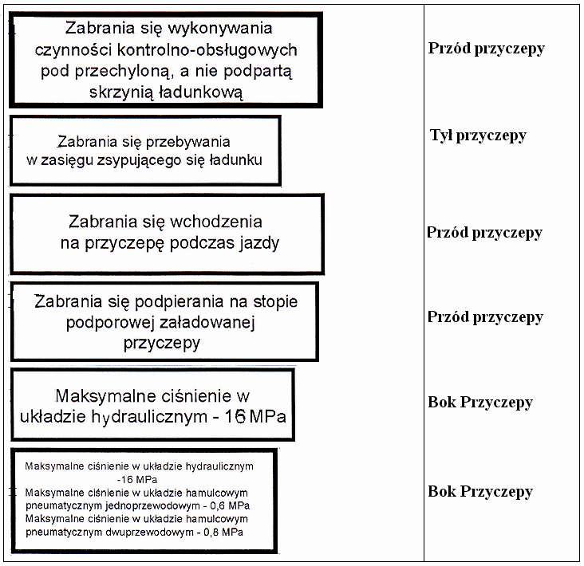

INFORMACJE DOTYCZĄCE UŻYTKOWANIA

3.1 CHARAKTERYSTYKA TECHNICZNA

CHARAKTERYSTYKA TECHNICZNA PTD

Ładowność (kg) 12000
Masa własna (kg) 3700
Długość skrzyni ładunkowej (zewnętrzna) (mm) 5000
Długość skrzyni ładunkowej (wewnętrzna) (mm) 4900
Szerokość skrzyni ładunkowej (zewnętrzna) (mm) 2550
Szerokość skrzyni ładunkowej (wewnętrzna) (mm) 2450
Wysokość ścian skrzyni (mm) 500 +500+500
Wymiary (długość/szerokość/wysokość) (mm) 6680/2540/3250
Pojemność ładunkowa (m3) 9,3m3- 19,6m3
Wznios powierzchni ładowania (mm) 060
Rozstaw kół jezdnych (mm) 1700-1900
Rozmiar ogumienia 15/70-18 16PR 500/50-17, 385/65R22,5
Prędkość maksymalna /konstrukcyjna/ (km/h) 40
Dopuszczalna prędkość transportowa (km/h) 30
Kąt wywrotu skrzyni ładunkowej: do tyłu/na boki 50⁰
Rodzaj cylindra (ilość członów / skok) (szt./mm) 4/1900 (chrom)
Zapotrzebowanie oleju / ciśnienie (l/MPa) 8/16
Oś nośna ATW ,PRONAR
Hamulce pneumatyczne - trzystopniowy regulator siły hamowania
- tłoczysko hamujące śr. 100 mm
-zbiornik powietrza 20 dm³
-komplet węży STOMIL OLSZTYN
Burty FUHRMANN
Blacha podłoga 3 mm
Rama dolna główna typ "boggi"
Rama dolna główna ceownik 160mm lub 200 mm
Rama dolna dodatki ceownik 120 mm
Rama dolna dodatki blachy 6mm i 4mm
Rama górna platforma, w całości kształtowniki zamknięte grubościenne
Zaczep - regulacja
Burty wyposażone w system linek z regulacją, zabezpieczających przed ich ewentualnym wypchnięciem

WYPOSAŻENIE STANDARDOWE

* jednoprzewodowa pneumatyczna instalacja hamulcowa
* kółko podporowe dyszla
* szyber do ziarna w ścianie tylnej
* cięgno stałe Ø 50,45 lub 40

Przybliżone masy towarów ładunkowych:

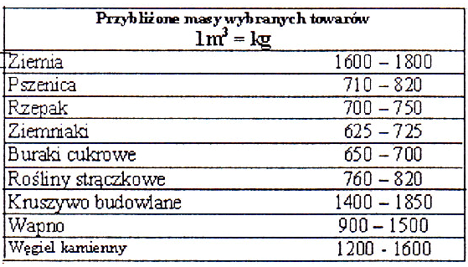

3.2 BUDOWA I ZASADA DZIAŁANIA

3.2.1 Podwozie

Rama główna dolna, jest konstrukcją spawaną z kształtowników stalowych. Podstawą nośną są dwa ceowniki połączone ze sobą poprzeczkami. W tylnej części ramy znajdują się sworznie do osadzania ramy górnej, zaś w części środkowej gniazdo do osadzania siłownika hydraulicznego. W tylnej części ramy znajdują się elementy do mocowania osi jezdnej oraz elementy zespołu tylnego oświetleniowego. Oś jezdna wykonana jest z pręta kwadratowego 70mm x 70mm zakończonego czopami, na których, na łożyskach stożkowych są osadzone piasty kół jezdnych. Są to koła pojedyncze, wyposażone w hamulce szczękowe uruchamiane mechanicznymi rozpieraczami krzywkowymi.

3.2.2 Skrzynia ładunkowa

Rama górna osadzona jest na ramie dolnej w gniazdach sworzni wywrotu, stanowiących punkty obrotu przy przechylaniu skrzyni ładunkowej do tyłu i na boki. Skrzynię ładunkową przyczepy tworzą: rama górna z przyspawaną podłogą stalową oraz ściany z kompletem nadstaw. Zamki ścian oraz zasuwa okna zsypowego zabezpieczone są przed samoczynnym, niepożądanym otwarciem.

3.2.3 Hamulec roboczy

Hamulec pneumatyczny jest uruchamiany poprzez naciśnięcie pedału hamulca w ciągniku z miejsca pracy traktorzysty. W przypadku nieprzewidzianego rozłączenia instalacji pneumatycznej przyczepy oraz ciągnika, konstrukcja hamulców pneumatycznych zapewnia samoczynne uruchomienie tych hamulców. Przyczepa w zależności od wersji instalacji pneumatycznej, może być wyposażona w jeden typ zaworu sterującego.
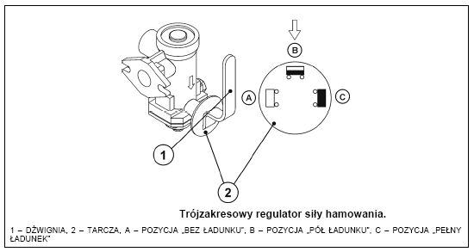

Zadaniem zaworu jest uruchomienie hamulców przyczepy równocześnie z włączeniem hamulca ciągnika. Ponadto, w przypadku nieprzewidzianego rozłączenia przewodu, znajdującego się pomiędzy przyczepą a ciągnikiem, zawór sterujący automatycznie uruchamia hamulec przyczepy. Zastosowany zawór posiada układ zwalniający hamulec, stosowany w przypadku, kiedy przyczepa odłączona jest od ciągnika. Po podłączeniu przewodu powietrza do ciągnika, urządzenie zwalniające samoczynnie przestawia się do położenia umożliwiające normalną pracę hamulców. Trójzakresowy regulator siły hamowania zastosowany w instalacji jedno oraz dwuprzewodowej dostosowuje siłę hamowania do aktualnego stanu załadowania przyczepy. Przełączenie do odpowiedniego trybu pracy odbywa się ręcznie przez kierowcę przed rozpoczęciem jazdy dźwignią .Regulator posiada trzy pozycje pracy: „Bez ładunku”, „Pół ładunku”, „Pełny ładunek”.

3.2.4 Hamulec postojowy
Hamulec postojowy przyczepy służy do unieruchomienia maszyny w trakcie postoju. Konstrukcja układu hamującego składa się z mechanizmu korbowego, uruchamiającego hamulec oraz linek stalowych zamocowanych do dźwigni rozpieracza w przedniej osi układu jezdnego i mechanizmu korbowego. Przed rozpoczęciem jazdy należy upewnić się, czy hamulec postojowy jest odblokowany.

3.2.5 Hydrauliczna instalacja wywrotu

Instalacja hydrauliczna mechanizmu wyładowczego jest zasilana olejem z układu hydraulicznego ciągnika. Hydrauliczna instalacja wywrotu służy do samoczynnego rozładunku przyczepy poprzez przechylenie skrzyni ładunkowej do tyłu lub na boki.. Do sterowania podnoszeniem skrzyni ładunkowej służy rozdzielacz oleju hydrauliki zewnętrznej ciągnika.

3.2.6 Instalacja elektryczna, oświetlenie i sygnalizacja

Instalacja elektryczna przyczepy przystosowana jest do zasilania ze źródła prądu stałego 12 V. Układ oświetlenia i sygnalizacji spełniają wymagania wynikające z przepisów o ruchu drogowym.

4. ZASADY UŻYTKOWANIA

4.1 Przygotowanie do pracy

W ramach przygotowania przyczepy do pracy należy sprawdzić:
• działanie układu hamulcowego przyczepy
• momenty dokręcenia nakrętek mocujących dyszel i koła jezdne
• stan pozostałych połączeń śrubowych (np. zaczep)
• sprawność układu oświetlenia i sygnalizacji przyczepy
• stan i działanie zamków ścian, zawias ścian oraz sworzni wywrotu
• prawidłowość działania hydraulicznego układu wyładowczego
• stan opon kół jezdnych i ciśnienie powietrza w ogumieniu
UWAGA!

Ponadto po połączeniu przyczepy z ciągnikiem należy sprawdzać:
• Skuteczność działania układu hamulcowego przyczepy.
• Prawidłowość działania hydraulicznego mechanizmu wyładowczego przyczepy poprzez próbne przechylenie skrzyni ładunkowej do tyłu i na boki.
• Sprawność instalacji elektrycznej oraz układu oświetlenia i sygnalizacji przyczepy.

4.2 ŁĄCZEDNIE Z CIĄGNIKIEM
Aby połączyć przyczepę z ciągnikiem rolniczym w pierwszej kolejności należy sprawdzić czy przyczepa jest zahamowana ręcznym hamulcem postojowym. W celu połączenia przyczepy z ciągnikiem należy wykonać kolejno czynności:
• Ustawić oko dyszla na właściwej wysokości. Ustawienie wysokości oka dyszla można osiągnąć przez sterowanie pokrętłem śruby kółka podporowego.
• Cofając ciągnik, połączyć oko dyszla z zaczepem do przyczep jednoosiowych ciągnika i sprawdzić jego zabezpieczenie.
• Po połączeniu przyczepy z ciągnikiem należy zabezpieczyć sworzeń w zaczepie ciągnika oraz złożyć kółko podporowe w pozycji do transportu
• Połączyć z ciągnikiem przewody instalacji elektrycznej, hydraulicznej i hamulcowej.
• Zwolnić hamulec postojowy przyczepy.

UWAGA!

W czasie łączenia nie wolno osobom postronnym przebywać pomiędzy przyczepą a ciągnikiem.

4.3 ZAŁADUNEK SKRZYNI PRZYCZEPY

Przed rozpoczęciem załadunku należy sprawdzić, czy zamknięte są zamki i zawiasy ścian oraz okno zsypowe w ścianie tylnej. Załadunek skrzyni może odbywać się tylko wtedy, gdy przyczepa jest połączona z ciągnikiem i ustawiona jest na poziomym podłożu. Trzeba kontrolować, aby rozmieszczenia ładunku w skrzyni ładunkowej było równomierne. Przy załadunku zaleca się stosowanie dźwigu, ładowacza lub przenośnika. Przy transporcie lekkich, przestrzennych materiałów, nie wywierających nacisku na ściany i nadstawy dopuszcza się zdemontowanie linek spinających. W pozostałych przypadkach linki muszą być zawsze zamontowane. Przy transporcie materiałów wywierających punktowy nacisk na podłogę skrzyni, należy podkładać grube deski lub bele. Pozwoli to na uzyskanie powierzchniowego obciążenia podłogi i zabezpieczy ja przed uszkodzeniem. Dlatego też przy załadunku należy uważać, aby nie spowodować przeciążenia przyczepy. Materiały lekkie o dużej objętości, mogą być ładowane nawet powyżej ścian skrzyni ładunkowej ze zwróceniem szczególnej uwagi na stateczność przyczepy i zabezpieczenie dróg przed zaśmieceniem.

UWAGA!

Zabrania się przekraczania dopuszczalnej ładowności przyczepy gdyż zagraża to bezpieczeństwu ruchu drogowego i może spowodować uszkodzenie maszyny. Przed rozpoczęciem jazdy należy sprawdzić czy sworznie łączące skrzynię ładunkową z ramą dolną są zabezpieczone przed samoczynnym wypadaniem.

4.4 PRZEJAZD TRANSPORTOWY

• Na czas jazdy po drogach publicznych przyczepa powinna być wyposażona w
homologowany ostrzegawczy trójkąt odblaskowy.
• Na ścianie tylnej należy umieścić trójkątną tablicę wyróżniającą pojazdy wolno poruszające się.
• Podczas jazdy po drogach publicznych należy dostosować się do przepisów o ruchu drogowym.
• Zawsze dostosować prędkość jazdy do warunków panujących na drogach. Nie należy przekraczać prędkości dopuszczalnej.

4.5 ZASADY UŻYTKOWANIA OPON

• Naprawa lub wymiana ogumienia powinna być przeprowadzona przez osoby w tym celu
przeszkolone i przy użyciu odpowiednich narzędzi.
• Podczas prac związanych z montażem i demontażem ogumienia należy zabezpieczyć przyczepę
przed samoczynnym przemieszczeniem się.
• Po każdym zamontowaniu koła dokręcić nakrętki po pierwszych 50 kilometrach, a następnie
sprawdzać ich dokręcenie, co 100 kilometrów.
• Regularnie kontrolować i utrzymywać odpowiednie ciśnienie w oponach zgodnie z instrukcją
(zwłaszcza po dłuższej przerwie nie użytkowania przyczepy).
• Ciśnienie opon powinno być sprawdzane również podczas całodniowej intensywnej pracy.
Należy brać pod uwagę fakt, że wzrost temperatury ogumienia może podnieść ciśnienie nawet o
1 bar. Przy takim wzroście temperatury i ciśnienia należy zmniejszyć obciążenie lub prędkość.
• Nigdy nie zmniejszać ciśnienia przez odpowietrzenie w przypadku jego wzrostu na skutek
działania temperatury.
• Zawory należy zabezpieczyć przy pomocy odpowiednich kapturków, aby uniknąć przenikania
zanieczyszczeń.
• Nie przekraczać prędkości maksymalnej przyczepy.
• Podczas całodniowego cyklu pracy w okresie wysokich temperatur lata, należy kontrolować
temperaturę ogumienia. W przypadku nadmiernego wzrostu temperatury, należy zrobić przerwę w pracy.
• Należy unikać dziur, nagłych i zmiennych manewrów oraz wysokiej prędkości podczas skręcania.

4.6 ROZŁADUNEK SKRZYNI ŁADUNKOWEJ

Rozładunek przyczepy odbywa się poprzez przechylenie skrzyni ładunkowej do tyłu bądź na boki. Samoczynny rozładunek przyczepy należy przeprowadzić wykonując następujące czynności przy zachowaniu ich kolejności:
• Ustawić przyczepę na płaskim podłożu, zahamować ciągnik oraz przyczepę przy pomocy
hamulca ręcznego. Ciągnik należy ustawić do jazdy na wprost podczas rozładunku.
• Sworznie z uchwytem łączące skrzynię ładunkową z rama dolna, umieścić po stronie
zamierzonego kierunku wysypywania.
• Otworzyć zamki ścian odpowiednie do kierunku rozładunku.
• Spowodować przechylenie skrzyni ładunkowej poprzez jej podniesienie siłownikiem
hydraulicznym.
Ściana tylna skrzyni ładunkowej wyposażona jest w okno zsypowe, które można otwierać uzyskując szczeliny o różnej wielkości. Pozwala to na regulacje strumienia wyładowanych z przyczepy materiałów sypkich, takich jak nawozy mineralne lub zboże. Otwarcie zasuwy okna wymaga uprzedniego zluzowania nakrętki zacisku zabezpieczającego. W przypadku korzystania okna zsypowego nie należy otwierać zamków ściany tylnej.

UWAGA!

• Należy przestrzegać, aby podczas rozładunku nikt nie przebywał w pobliżu przechylonej skrzyni i zsypującego się ładunku.
• Zabrania się jazdy z podniesiona skrzynią ładunkową.
• Przechylanie skrzyni ładunkowej może być wykonywane tylko na twardym i płaskim podłożu.
• Należy stosować tylko oryginalne sworznie z uchwytem. Zastosowanie nieoryginalnych sworzni grozi zniszczeniem przyczepy.
• Przy otwieraniu zamknięć i zamków ścian zachować szczególną ostrożność, ze względu na napieranie ładunku na ściany.
• Przy zamykaniu ścian oraz zasuwy okna zsypu zachować szczególna ostrożność, aby uniknąć zmiażdżenia palców.
• Przechylenie skrzyni ładunkowej może być wykonywane tylko, gdy przyczepa jest połączona z ciągnikiem.
• Zabrania się przechylania skrzyni ładunkowej podczas silnych podmuchów wiatru.

Po wyładowaniu ładunku przyczepy należy:
• Opuścić skrzynię ładunkową.
• Oczyścić krawędzie ścian, nadstaw i podłogę z pozostałości materiałów lub zanieczyszczeń.
Zamknąć ściany i nadstawy. Przy rozładunku przyczepy na podłożu pochyłym dopuszczalne jest przechylenie skrzyni na stronę przyczepy, która znajduje się wyżej.

4.7 ODŁACZANIE OD CIĄGNIKA

W celu odłączenia przyczepy od ciągnika należy wykonać następujące czynności:
• Po zatrzymaniu ciągnika zahamować przyczepę ręcznym hamulcem postojowym.
• Odłączyć od ciągnika przewody instalacji elektrycznej, hydraulicznej i hamulcowej, oraz
zabezpieczyć końcówki tych przewodów przed zanieczyszczeniem.
• Odłączyć cięgno dyszla przyczepy od zaczepu ciągnika i odjechać ciągnikiem.

4.8 EWENTUALNE USTERKI I NIESPRAWNOŚCI DZIAŁANIA

Najczęściej występujące usterki i niesprawności oraz sposoby ich usuwania podano w rozdziale „Instrukcja obsługiwania”

5. INSTRUKCJE OBSŁUGIWANIA

UWAGA !

• Raz w roku przeprowadzić szczegółowy przegląd techniczny przyczepy, przede wszystkim należy sprawdzić: stan techniczny układu zaczepowego, układu wywrotu, układu jezdnego instalacji hamulcowej i sygnalizacji świetlnej.
• W przypadku stwierdzenia jakichkolwiek nieprawidłowości w działaniu lub uszkodzenia układów i podzespołów przyczepy, maszynę należy wyłączyć z eksploatacji do czasu naprawy i usunięcia usterki
• Zabrania się wykonywania prac obsługowych lub naprawczych, kiedy silnik jest w ruchu.
• Czynności obsługowo-naprawcze wykonywać stosując ogólne zasady bezpieczeństwa i higieny pracy. W razie skaleczenia ranę należy natychmiast przemyć i zdezynfekować. W przypadku doznania poważniejszych obrażeń, należy zasięgnąć porady lekarskiej

5.1 REGULACJA ŁOŻYSK KÓŁ JEZDNYCH

W nowo zakupionej przyczepie, po przejechaniu pierwszych 500 km, natomiast w trakcie dalszego użytkowania – po przejechaniu kolejnych 1500 – 2000 km należy sprawdzić i w razie potrzeby wyregulować luz łożysk kół jezdnych.

Wskazówka!

Połączyć przyczepę z ciągnikiem, zahamować ciągnik, podłożyć kliny blokujące pod koła wozu, podnosić kolejno koła za pomocą odpowiedniego podnośnika. Podnośnik należy podstawić pod oś jezdną pomiędzy śrubami kabłąkowymi mocującymi oś do ramy. Sprawdzić luz łożysk. Jeżeli koło wykazuje nadmierny luz, należy zdemontować pokrywę piasty, oraz wyjąć
zawleczkę nakrętki koronowej. Obracając kołem, jednocześnie dokręcić nakrętkę koronową aż do całkowitego zahamowania koła. Odkręcić nakrętkę o 1/3 obrotu, do pokrycia się najbliższego rowka na zawleczkę z otworem w czopie. Zabezpieczyć nakrętkę koronową zawleczką sprężystą i zamontować pokrywę piasty. Koło powinno obracać się płynnie, bez zacięć i wyczuwalnych oporów nie pochodzących z ocierania szczęk hamulcowych o bęben.
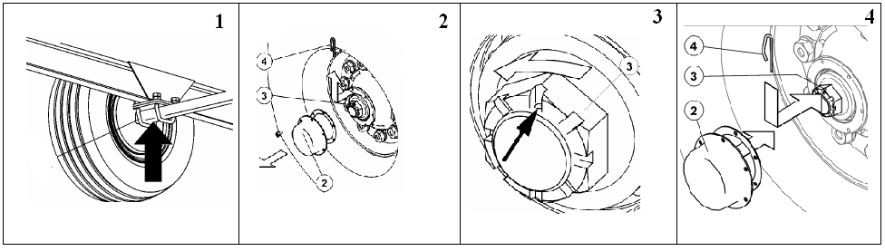

5.2 REGULACJA HAMULCÓW

Regulację hamulców należy przeprowadzać wówczas, gdy:
• na skutek zużywania się okładzin szczęk hamulcowych pomiędzy okładziną, a bębnem powstaje nadmierny luz i skuteczność hamowania maleje,
• hamulce kół hamują nierównomiernie i nierównocześnie.
Przy prawidłowo wyregulowanych hamulcach hamowanie kół jezdnych przyczepy musi następować w tym samym momencie.
Regulacja hamulców polega na zmianie położenia ramienia rozpieracza względem wałka rozpieracza. W tym celu należy, zluzować nakrętkę, a następnie przestawić ramię rozpieracza na końcówce wielorowkowej wałka we właściwym kierunku, to znaczy:
• do tyłu - jeśli hamulec hamuje zbyt późno
• do przodu - jeśli hamowanie następuje za wcześnie
Regulację należy przeprowadzać oddzielnie dla każdego koła. Po prawidłowej regulacji hamulców, przy pełnym zahamowaniu ramiona rozpieraczy powinny tworzyć kąt 900 z tłoczyskiem siłownika pneumatycznego. Regulację hamulca postojowego należy przeprowadzić w przypadku rozciągnięcia linki lub poluzowania zacisków linki hamulca postojowego. Długość linki hamulca postojowego powinna być tak dobrana by przy całkowitym odhamowaniu hamulca roboczego i postojowego linka była luźna i zwisała 1 ÷ 2 cm.

5.3 OBSŁUGA UKŁADU PNEUMATYCZNEGO

W ramach obsługi przyczepy, należy przeprowadzić kontrolę szczelności instalacji pneumatycznej, zwracając szczególną uwagę na miejsca wszystkich połączeń. Szczelność układu trzeba sprawdzać przy nominalnym ciśnieniu w układzie około 600 kPa (6,0 kg/cm2). Jeżeli przewody, uszczelki i inne elementy układu są uszkodzone, sprężone powietrze będzie przedostawać się w miejscach uszkodzeń na zewnątrz z charakterystycznym syczeniem, lub przy
niewielkich nieszczelnościach w postaci pęcherzyków powietrza. Niewielkie nieszczelności można wykryć powlekając sprawdzane elementy płynem do mycia. Uszkodzone uszczelki lub przewody, powodujące nieszczelności, należy wówczas wymienić na nowe. Jeżeli przyczyną nieszczelności instalacji jest wypływ powietrza z siłownika - siłownik wymienić na nowy.
Okresowo należy usunąć ze zbiornika powietrza kondensat gromadzącej się w nim wody. W tym celu należy wychylić trzpień zaworu odwadniającego umieszczonego w dolnej części zbiornika. Znajdujące się w zbiorniku sprężone powietrze spowoduje usunięcie wody na zewnątrz. Po zwolnieniu trzpienia zawór powinien samoczynnie zamknąć się i przerwać wypływ powietrza ze zbiornika. Raz w roku przed okresem zimowym zawór odwadniający należy wykręcić i oczyścić z nagromadzonego brudu.

5.4 OBSŁUGA UKŁADU HYDRAULICZNEGO

Należy bezwzględnie przestrzegać zasady, aby olej w układzie hydraulicznym przyczepy i olej w zewnętrznej instalacji hydraulicznej ciągnika był jednakowego gatunku. Stosowanie różnych gatunków oleju jest niedopuszczalne. W nowej przyczepie instalacja jest napełniona olejem hydraulicznym HL32. Instalacja hydrauliczna przyczepy powinna być całkowicie szczelna. Sprawdzenie szczelności układu hydraulicznego polega na połączeniu przyczepy z ciągnikiem, uruchomieniu cylindra hydraulicznego, przetrzymaniu w położeniu maksymalnego wysunięcia cylindrów przez 30 sek. W przypadku stwierdzenia wycieku oleju na połączeniach przewodów hydraulicznych należy złącze dokręcić, jeśli nie spowoduje to usunięcia usterki - trzeba wymienić przewód lub elementy złącza na nowe. Jeśli wyciek oleju występuje poza złączem, nieszczelny przewód instalacji należy wymienić na nowy. Wymiany podzespołu na nowy wymaga również każde uszkodzenie go o charakterze mechanicznym. W przypadku stwierdzenia zaolejenia na korpusie siłownika hydraulicznego należy sprawdzić charakter nieszczelności. Przy całkowitym wysunięciu cylindrów siłownika należy skontrolować miejsca uszczelnień. Dopuszczalne są niewielkie nieszczelności z objawami "pocenia się", natomiast w przypadku zauważenia wycieków typu "kropelkowego" należy zaprzestać eksploatacji przyczepy do czasu usunięcia usterki.

UWAGA!

Użytkowanie przyczepy z nieszczelnym układem hydraulicznym wywrotu jest niedopuszczalne.
Stan instalacji hydraulicznej powinien być kontrolowany na bieżąco podczas użytkowania przyczepy.

5.5 SMAROWANIE

Smarowanie przyczepy należy przeprowadzać w miejscach opisanych poniżej
1 Śruba podpory co 3 – 4 miesiące
2 Śruba hamulca ręcznego co 3 - 4 miesiące
3 Przegub kulowy górny siłownika co 6 miesięcy
4 Sworznie zawieszenia siłownika hydraulicznego co 6 miesięcy sworznie
5 Łożyska kół jezdnych raz na 2 lata
6 Tuleje wałków rozpieraczy co 6 miesięcy
7 Zawiasy nadstaw 1 raz w miesiącu
8 Zamki ścian skrzyni ładunkowej olej 1 raz w miesiącu
9 Gniazda osadzania skrzyni ładunkowej co 2 miesiące
10 Prowadnica okna zsypowego co 3 – 4 miesiące

5.6 Skrzynia ładunkowa:
(1) rama górna, (2) ściana boczna, (3) ściana przednia, (4) ściana tylna, (5) słupek tylny
ścian, (6) dźwignia zamknięcia ścian bocznych, (7) dźwignia, (8) słupek tylny nadstaw,
(9) ucho, (10) linka spinająca, (11) mechanizm wypinania linki, (12) drabinka, (13) nadstawa
przednia, (14) nadstawa boczna, (15) nadstawa tylna, (16) mechanizm odciągowy, (17) koło
zapasowe z wieszakiem

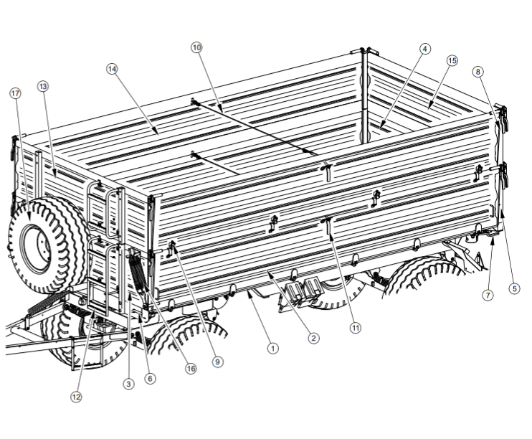

5.6 Podwozie przyczepy
(1) rama dolna, (2) gniazdo siłownika wywrotu, (3) belka oświetleniowa, (4) oś jezdna,
(5) rama obrotnicy, (6) dyszel, (7) zaczep sprężyny, (8) belka tylna, (9) belka czołowa,
(10) zaczep, (11) resor, (12) sworzeń resoru, (13) sprężyna, (14) podpora skrzyni

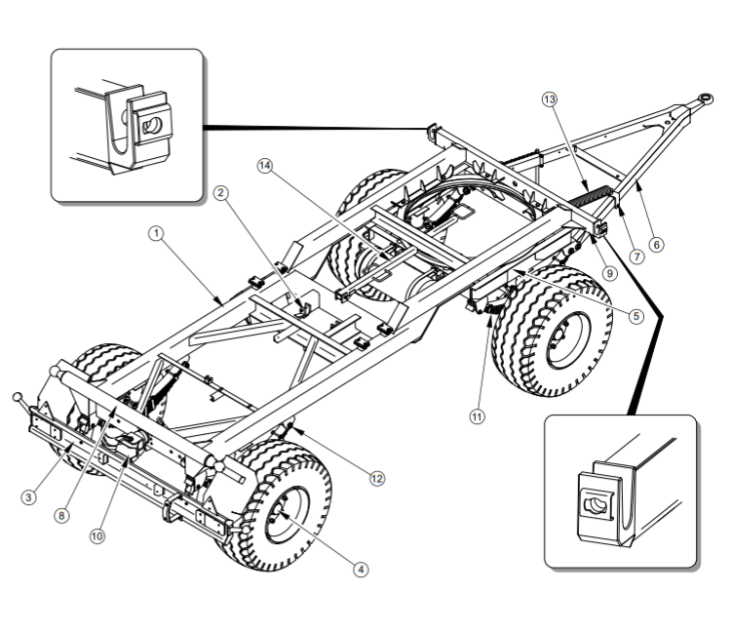

5.7 MONTAŻ I DEMONTAŻ NADSTAW

Montaż nadstaw należy przeprowadzić wg następującego schematu:
• słupki tylne nadstaw przymocować do słupków tylnych ścian.
• zamontować nadstawę przednią oraz tylną.
• zamontować nadstawy boczne.

UWAGA!
Montaż i demontaż nadstaw należy przeprowadzać przy wykorzystaniu odpowiedniej wysokości podestów, drabin lub rampy. Stan tych urządzeń musi zabezpieczać pracujących przed upadkiem. Pracę powinny wykonywać, co najmniej dwie osoby. Zachować szczególną ostrożność.

5.8 PRZECHOWYWANIE I KONSERWACJA

Po zakończeniu pracy przyczepę starannie oczyścić i wymyć strumieniem wody. W przypadku uszkodzenia powłoki lakierniczej uszkodzone miejsca trzeba oczyścić z rdzy i kurzu, odtłuścić, a następnie pomalować farbą zachowując jednolity kolor i równomierną grubość powłoki ochronnej. Do czasu pomalowania uszkodzone miejsca należy pokryć cienką warstwą smaru lub antykorozyjnego preparatu. Zaleca się przechowywanie przyczepy w pomieszczeniu zamkniętym lub zadaszonym. Przy długotrwałym przechowywaniu przyczepy na zewnątrz pomieszczenia należy koniecznie zabezpieczyć ją przed wpływem czynników atmosferycznych; zwłaszcza czynników wywołujących korozję stali i przyśpieszających starzenie opon.
Podczas przechowywania dyszel przyczepy powinien być wsparty na podporze a pod koła powinny być podłożone kliny.

6. INFORMACJE DODATKOWE

6.1 WYPOSAŻENIE PRZYCZEPY

W skład wyposażenia przyczepy wchodzą:
• instrukcja użytkowania i obsługi
• karta gwarancyjna

6.2 WARUNKI GWARANCJI

F.P.U. „Techmont” gwarantuje sprawne działanie maszyny przy użytkowaniu jej zgodnie z warunkami techniczno-eksploatacyjnymi opisanymi w instrukcji obsługi.
Usterki ujawnione w okresie gwarancyjnym będą usuwane przez Serwis gwarancyjny w terminie nie dłuższym niż 14 dni roboczych od daty przyjęcia maszyny do naprawy przez serwis gwarancyjny, lub w innym uzgodnionym terminie.
Nie są objęte gwarancją części i podzespoły maszyn, które ulegają zużyciu w normalnych warunkach eksploatacyjnych przed upływem okresu gwarancji: eksploatacyjnie zużyte ogumienie i okładziny hamulcowe, uszkodzenia mechaniczne, uszkodzenia wynikłe z niewłaściwej eksploatacji, regulacji i konserwacji. Szczegółowe warunki gwarancji podane są w karcie gwarancyjnej dołączonej do nowo zakupionej przyczepy.

6.3 TRANSPORT

Przyczepa jest przygotowana do sprzedaży w stanie kompletnie zmontowanym i nie wymaga
pakowania. Pakowaniu podlega jedynie dokumentacja techniczno maszyny i ewentualnie elementy wyposażenia dodatkowego. Dostawa do użytkownika odbywa się transportem samochodowym lub po połączeniu z ciągnikiem transportem samodzielnym.

UWAGA !

Przy transporcie samodzielnym, operator ciągnika powinien zapoznać się z treścią niniejszej instrukcji obsługi i przestrzegać zawartych w niej zaleceń. Przy transporcie
samochodowym przyczepa jest zamocowana na platformie środka transportu zgodnie z
wymaganiami bezpieczeństwa podczas transportu. Kierowca samochodu, w czasie
transportowania przyczepy, powinien zachować szczególną ostrożność. Wynika to z faktu
przesunięcia do góry środka ciężkości pojazdu z załadowaną maszyną

6.4 KASACJA PRZYCZEPY

W przypadku podjęcia przez użytkownika decyzji o kasacji maszyny, całą przyczepę należy przekazać do wyznaczonej przez Starostę składnicy złomu. Części wymontowane pozostałe po naprawie przyczepy należy przekazać do skupu surowców wtórnych. Zaświadczenie uzyskane ze składnicy złomu stanowi podstawę do wyrejestrowania przyczepy.

